|  |
| --- |
| **Цель:**   * описать процедуру проведения внешнего аудита сторонними организациями. * определить действие и результативность системы менеджмента качества; * определить уровень соответствия национальным/международным стандартам и процедурам системы менеджмента качества; * проверить качество производства продукта или предоставления услуг; * оценить влияние изменений в организации на систему менеджмента качества; * определить возможные улучшения системы менеджмента качества |

|  |  |  |  |
| --- | --- | --- | --- |
| **№** | **Положения** | | |
|  | **Внешний аудит** проводится внешними организациями — заказчиком, например, органом сертификации/аккредитации. | | |
|  | **Аудиты третьей стороной (внешняя экспертиза)**проводятся внешними независимыми аудиторскими организациями, например такими, которые обеспечивают сертификацию / регистрацию соответствия стандартам ИСО 9001 или 14001. | | |
|  | **Компания «B.B.NURA»** рассматривает возможность соответствовать следующим стандартам качества:   * национальной аккредитации * санитарно-эпидемиологический аудит * ISO 9001 * ISO 14001 (экологический менеджмент) * OHSAS 18001 (профессиональное здоровье и безопасность) * JCI * GMP, GCP, GLP. | | |
|  | **Основные этапы проведения национальной аккредитации и международной сертификации** | | |
|  | **Процедура** | **Требования национальных стандартов аккредитации** | **Требования международных стандартов сертификации** |
|  | Доаккредитационный /досертификационный  период | До подачи заявления в аккредитующий орган ТОО «B.B.NURA» проводит самооценку на соответствие стандартам аккредитации в автоматизированной базе данных «Система управления качеством медицинских услуг» (далее - СУКМУ) самостоятельно или с привлечением независимых экспертов. |  |
|  | **Заявление**  для прохождения аккредитации/сертификации | Установленной формы (Приложения 1, утверждены  [приказом](http://online.zakon.kz/Document/?link_id=1004535638" \o "Приказ Министра здравоохранения и социального развития Республики Казахстан от 10 марта 2015 года № 127 \«Об утверждении Правил аккредитации в области здравоохранения\» (с изменениями по состоянию на 29.11.2016 г.)" \t "_parent) Министра  здравоохранения  и социального развития  Республики Казахстан  от 10 марта 2015 года № 127. | Организация подает заявку в сертификационную компанию, указывая основные параметры компании область, в которой собирается пройти сертификацию. |
|  | **Рассмотрение**  заявление и обратная связь | Аккредитующий орган в течение двух рабочих дней со дня получения заявления, рассматривает его на предмет полноты и достоверности заполнения | Орган сертификации направляет информационное письмо «Оценка трудозатрат на проведение аудита». |
|  | **Заключение Договора** | Заключение, подписание и оплата договора | |
|  | **Подготовка к проведению аудита.**  **План аудита** | Составление плана мероприятий по обследованию компании | Разработка, согласования плана аудита. План аудита входит: цели, критерии, ссылочные документы, область, дата, место, временной график, распределение ресурсов, список сопровождающих специалистов, требования конфиденциальности |
|  | **Аудиторы** | В состав экспертной группы входят специалисты аккредитующего органа, независимые эксперты в области здравоохранения и профильные специалисты организаций здравоохранения, прошедшие обучение по вопросам аккредитации в области здравоохранения. Среди экспертов определяет руководителя группы | Формирование комиссии и распределение обязанностей между членами комиссии |
|  | **Проведение аудита** | * Проведение процедуры внешней комплексной оценки, * Заполнения оценочных листов. | Обследование «на месте», проводится сбор, проверка данных. |
|  | **Регистрация не соответствий** | Заполнение оценочных листов, внесение результатов в ИС СУКМУ. | Регистрация несоответствий. |
|  | **Завершение** | Проведение заключительного совещания и предоставление предварительного отчета. | Регистрация акта несоответствий и проведение по нему заключительное совещание. |
|  | **Сводный отчет** | Руководитель экспертной группы в течение двух рабочих дней после окончания Оценки формирует Отчет об аккредитации медицинской организации на соответствие стандартам аккредитации | Выводы аудита могут указывать на соответствие или  несоответствие системы  менеджмента качества  проверяемой организации  критериям аудита .  все обнаруженные отклонения  документы системы менеджмента качества организации  должны быть тщательно рассмотрены и классифицированы группой по аудиту в  зависимости от степени несоответствия на значительные  или малозначительные |
|  | **Присвоение сертификата соответствия** | При положительном результате аудита присваиваются соответствующая категория аккредитации | При положительном результате аудита выдается сертификат соответствия |
|  | **Мониторинг** | Постаккредитационный мониторинг осуществляется согласно приложениям к данному Алгоритму. | Инспекционный контроль сертифицированной системы менеджмента качества. |
|  | При выявлении несоответствий в компании разрабатывается План корректирующих действий, отчет по исполнению направляется в сертификационный орган. | | |
|  | Сертификат соответствия стандартам выдается на определенный срок действия в зависимости от вида сертификации. | | |

|  |
| --- |
| **Составлено на основании:** |
| Международный Стандарт ISO 9001:2015 «Системы менеджмента качества. Требования»;  1. Приказ Министра здравоохранения и социального развития Республики Казахстан от 10 марта 2015 года № 127;  Об утверждении стандартов аккредитации медицинских организаций Приказ Министра здравоохранения Республики Казахстан от 2 октября 2012 года № 676.  1. Об утверждении Правил организации и проведения внутренней и внешней экспертиз качества медицинских услуг Приказ Министра здравоохранения и социального развития Республики Казахстан от 27 марта 2015 года № 173. Зарегистрирован в Министерстве юстиции Республики Казахстан 29 апреля 2015 года № 10880. |

|  |  |  |  |
| --- | --- | --- | --- |
| **Список изменений:** | | | |
| **№ ред.** | **дата** | **№**  **приказа** | **перечень изменений** |
| 001 | 21.07.2017 | 39 | «Положение о внешней экспертизе качества медицинских услуг» введен впервые. |
| 002 | 15.07.2019 | 56 | Изменена нумерация с КАЧ-А2/3 на КАЧ-А5/1 в связи с дополнением перечня Руководств и Алгоритмов компании ТОО «B.B.NURA». |

**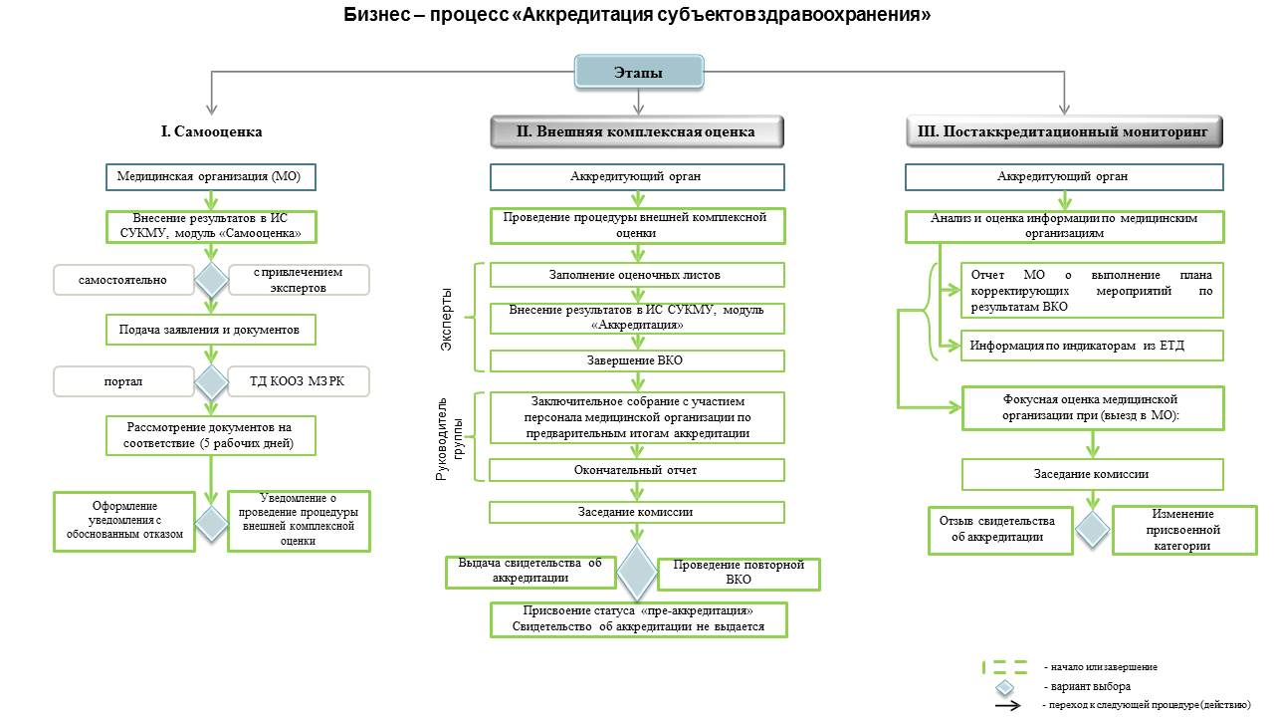**



|  |  |  |  |  |
| --- | --- | --- | --- | --- |
| **Список ознакомления с документом** | | | | |
| **№** | **ФИО** | **Должность** | **Дата** | **Подпись** |
|  |  |  |  |  |
|  |  |  |  |  |
|  |  |  |  |  |
|  |  |  |  |  |
|  |  |  |  |  |
|  |  |  |  |  |
|  |  |  |  |  |
|  |  |  |  |  |
|  |  |  |  |  |
|  |  |  |  |  |
|  |  |  |  |  |
|  |  |  |  |  |
|  |  |  |  |  |
|  |  |  |  |  |
|  |  |  |  |  |
|  |  |  |  |  |
|  |  |  |  |  |
|  |  |  |  |  |
|  |  |  |  |  |
|  |  |  |  |  |
|  |  |  |  |  |
|  |  |  |  |  |
|  |  |  |  |  |
|  |  |  |  |  |
|  |  |  |  |  |
|  |  |  |  |  |
|  |  |  |  |  |
|  |  |  |  |  |
|  |  |  |  |  |
|  |  |  |  |  |